**Порівняння аналогів гри Snake (Змійка) на платформі Android**

Комп’ютерна гра Змійка була створена в 70 роках 20 століття. Вона стала особливо популярною на мобільних телефонах з 1997 року, коли була однією з установлених ігор на телефоні Nokia 3310. З того часу вона отримала безліч реалізацій, зокрема на платформі Android. На даний момент в Google Play можна безкоштовно завантажити найрізноманітніші інтерпретації цієї гри: з класичним (old school) дизайном, мінімалістичною та сучасною 2D/3D графікою, з додатковими можливостями та функціями.

***Snake '97: retro phone classic***

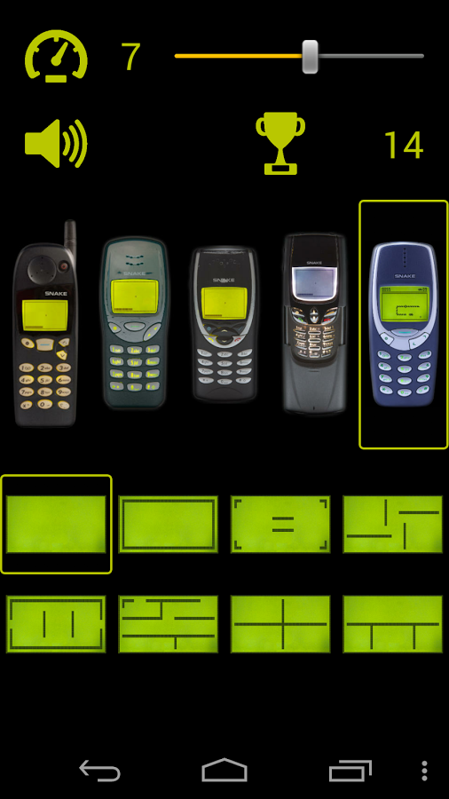Гра, виконана в ретро стилі, повністю відповідає дизайном, ігровим процесом та керуванням оригінальній грі. Гравцю доступні 5 моделей телефонів, 12 рівнів складності, 7 рівнів з лабіринтами, збереження рекордів. Керування здійснюється цифровими клавішами «віртуального телефону».

Гра добре оцінена користувачами ‑ 4.3/5.

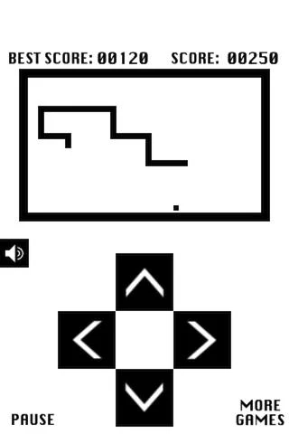

***Snake***

Мінімалістичний варіант гри. Керування змійкою здійснюється з допомогою цифрових клавіш. Змійка їсть їжу і уникає перешкоди. Зберігається рекорд гравця.

Оцінка користувачів ‑ 3.7/5.

***Snake (J Robins)***

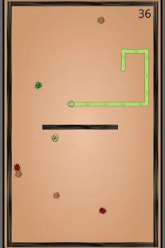Проста двовимірна версія гри змійка. Доступні додаткові рівні гри, збереження рекорду гравця. Керування змійкою здійснюється з допомогою проведення (finger swipes) по екрані у відповідному напрямку.

Оцінка користувачів ‑ 3.7/5.

***Big snake***

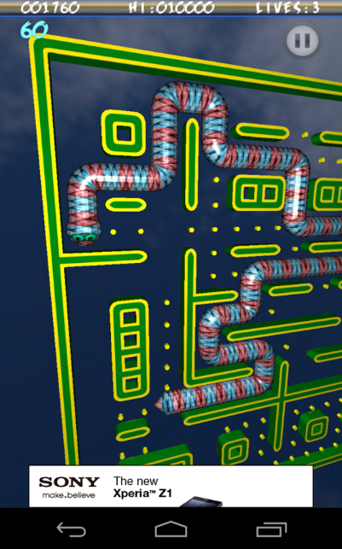Тривимірний варіант гри з великими рівнями у виглядів лабіринтів. Мета гри – з’їсти всю їжу, що є в лабіринті. Гравець бачить тільки частину лабіринту, тому це деякою мірою ускладнює процес гри. Гравець у своєму розпорядженні має 3 життя, які використовується, коли змія кусає себе чи заходить у тупик.

Оцінка користувачів – 3,3/5.

***Snake Slider***

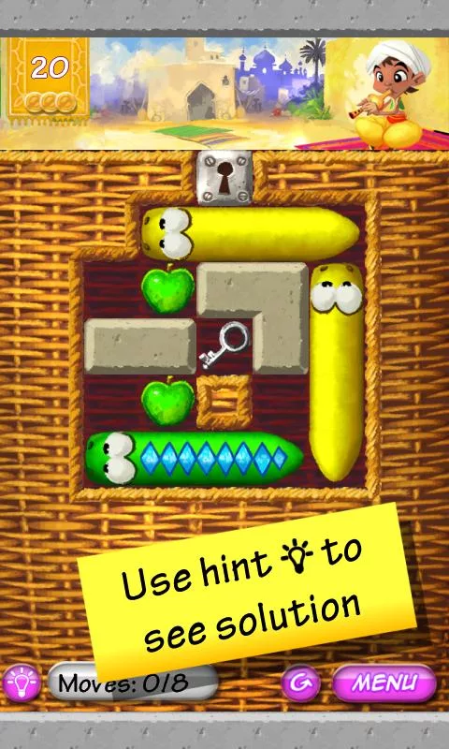Нова гра-головоломка, що значно міняє мету класичної змійки. Гравець має знайти вихід з лабіринту. На рівнях гри присутні інші змії, що заважають руху гравця. В лабіринтах також є яблука і гриби: з’ївши яблуко, змія стає довшою і зменшується вільний простір лабіринту, а з’ївши гриб - скорочується. Також є рухомі блоки, які змінюють будову лабіринту. Для виходу з лабіринту також потрібно знайти в лабіринті ключ. На протязі 150 рівнів складність гри зростає. Процес гри автоматично зберігається.

Оцінка користувачів – 4,2/5.